Урок по русскому языку 2 класс «Планета знаний» учителя МБОУ СОШ №5 г. Дубны Демченко Ю.В.
Раздел. Слово и его значение.
Тема: Лексическое значение слова (вводный урок)
Цели:1) дать общее представление о свойствах значения русского слова на уровне обобщения первых наблюдений
2) сопоставить два типа значения. Лексическое значение в словаре
3)познакомить с толковыми словарями и их значением
4) дать общее представление о разнообразии слов с точки зрения их лексич. значения: слова-антонимы, синонимы, многозначность слова
5)учить добывать информацию и обобщать её с помощью опорных материалов таблицы
6) развивать познавательные способности
Необходимое оборудование:
1)карточки с буквами ( методика Потаповой),
2) листы с росчерками,
3) словари В. Даля, С. И.Ожигова,
4) презентация ,
5) страница проектов
Ход урока:
- Организационный момент.
- Повторение
- минутка чистописания
Загадка
Он совсем не хрупкий,
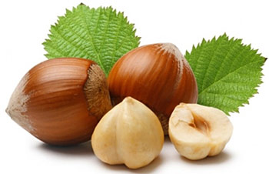
Спрятался в скорлупке.
Заглянешь в середину,
Увидишь сердцевину.
Из плодов он тверже всех
Называется...
орех

Мягкий внутри,
Жёсткий снаружи,
Его грызть всегда,
Белочки любят!
Ответ: Орех
Автор: Леонов В.А. слайд 1

- -Перед вами листочек с рисунком.
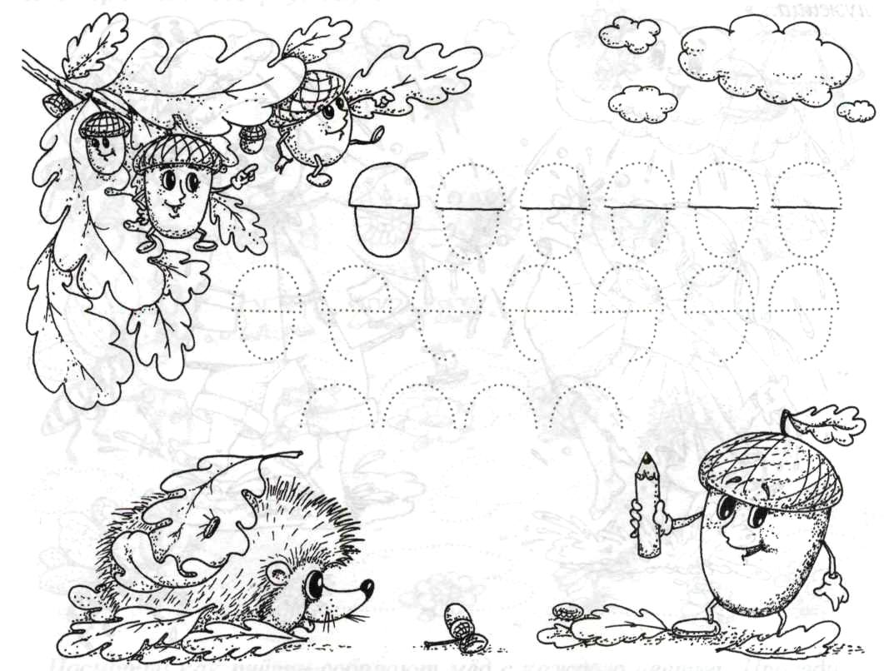
- Обведите по пунктирной линии орехи. Как их можно назвать ? ( жёлуди). Кто успел быстро выполнить - раскрасьте картинку.
2) Возьмите на партах карточку с буквой О. Обведите указательным пальчиком эту букву 3 раза. Отложите карточку.
3) берем ручки и в тетрадочках запишем заглавную и строчную букву Оо. ( Письмо с секретом Илюхина)
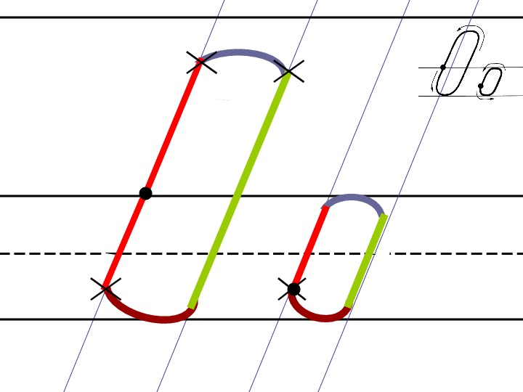

3. Тема урока и цели урока
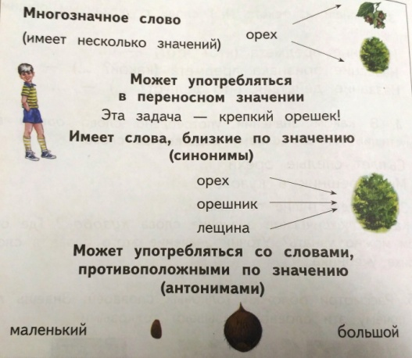
- Как вы узнали, что отгадкой является слово- орех? Вот и мы сегодня будем учиться определять лексическое значение слова. Презентация слайд №2

- Что нового можно узнать о значении слова орех?
-А разве бывает кривое значение слова? (Переносное.)
- Послушайте предложение. Досталось нам на орехи! (О наказании).
- Как вы понимаете смысл этого предложение?
- В прямом или переносном значении это предложение?
- Запишем в тетрадь.
- А когда ещё слово «орех», «орешек» употребляется в переносном значении?
- Крепкий орешек - (о характере человека).
- Разделать под орех - (отругать).
Слайд №3
_ Что можно узнать о слове орех их таблицы?
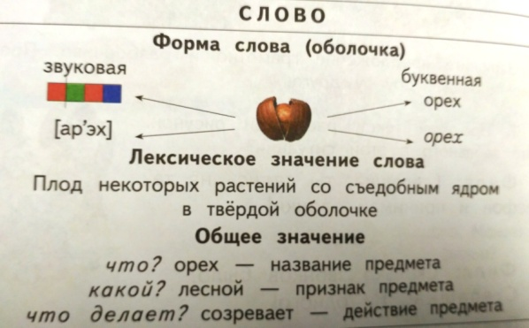

- Что можешь рассказать об особенностях слов русского языка с помощью таблицы?
Слайд №4
4.Закрепление.
Учебник стр. 66
1.Вывод – что с помощью таблицы вы можете рассказать о слове «орех».
2.Упражнение №2.
В каком значении употреблено слово «орехи». Найди родственные слова.
Сыплет спелые орехи
Мне орешник в кузовок.
– Каково лексическое значение слова кузовок?
- Где об этом можно узнать? (в словарике учебника стр.130)

- Найди слово, употреблённое в переносном значении. Запишите по памяти.
- Физкультминутка.
3.Проверка письма по памяти.
4.Работа со словарями.
Слайд №6
Составитель одного из словарей Владимир Иванович Даль.

- Почему словарь называется толковый?

Вывод – упр. №3
5.Домашнее задание упр. №3
6.Итог урока
– Чему мы сегодня учились на уроке?
- Что вы узнали нового?
- Продолжаем готовиться к проекту «Как хорошо грамотно писать».

